**Памятка о вреде употребления алкогольных напитков**

[Распечатать](javascript:window.print();)

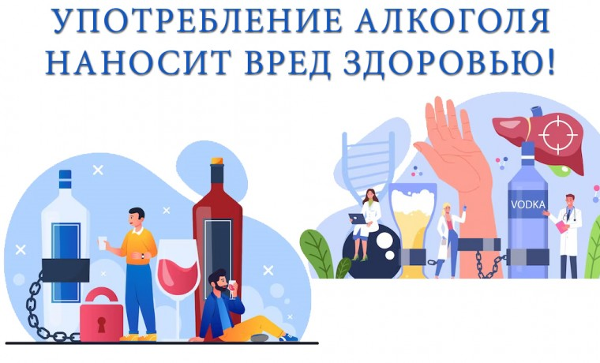



***Всемирная организация здравоохранения говорит о том, что безопасной дозы алкоголя не существует. Алкоголь – это яд для организма, в виде любых напитков и в любых количествах.***

Систематическое употребление алкоголя связано с риском развития тяжелых неинфекционных заболеваний, таких как цирроз печени, некоторые виды рака и сердечно-сосудистые болезни.

Наиболее опасен алкоголь в молодом возрасте, т.к. влияет на развитие мозга и нервной системы, которое заканчивается только к 25 годам.

Крайне отрицательно употребление спиртных напитков сказывается на здоровье женщин. Организм женщины вырабатывает меньше ферментов, которые расщепляют алкоголь, и поэтому для выведения алкоголя из организма нужно больше времени.

Не стоит забывать и о социальной стороне употребления алкоголя. Человек с алкогольной зависимостью выпадает из общества, теряет связь с реальностью, не может трудоустроиться и построить карьеру, страдают отношения с близкими людьми. Это становится экономической, медицинской и социальной проблемой.

Отказ от алкоголя приводит к заметным улучшениям здоровья даже для тех, кто раньше пил алкоголь в умеренных количествах. Уже очень скоро люди замечают, что они начинают лучше спать и чувствуют себя намного бодрее.

Алкоголь – враг вашего здоровья! Уже абсолютно доказанные факты вредного воздействия спиртных напитков на организм озвучили врачи:

Итак, факт № 1. Алкоголь приводит к смерти и инвалидности, сокращает продолжительность жизни. Это реальность! Каждый день в России от алкогольного отравления умирают около полумиллиона человек. В возрастной категории 20-40 лет 15% всех смертей связаны с этанолом. Спиртное съедает срок пребывания на планете в среднем примерно на 20 лет.

Факт № 2. Этанол изменяет психическое состояние человека. Доказано, что при длительном употреблении алкоголя появляются агрессия, подавленное состояние, депрессия.

Факт № 3. Риск инфекционных заболеваний. Установлена причинно-следственная связь между употреблением алкоголя и заболеваемостью такими страшными болезнями, как туберкулез и ВИЧ.

Факт № 4. Атака на голову и замедление мыслительных процессов. Учёные выяснили, что даже стакан сухого вина подавляет работу мозга на 12-15 дней. При частом употреблении время и сила пагубного воздействия возрастает в разы. Алкоголь очень опасен для головного мозга! Этанол проникает во все его системы, убивая нейроны и провоцируя тромбоз.

Факт № 5. 80% самоубийств и тяжких преступлений происходят под градусом. Таковы официальные выводы судмедэкспертов. Четыре из пяти всех добровольных уходов из жизни, изнасилований, убийств, разбоев и грабежей являются следствием нахождения в нетрезвом состоянии.

Факт № 6. Алкоголь мешает сексуальной жизни. Специалистами доказано, что пить спиртное перед интимной близостью категорически нельзя. На самом деле алкоголь тормозит мужчину и мешает ему достичь эрекции, поскольку в состоянии опьянения снижается способность мозга отвечать на сексуальную стимуляцию.

Факт № 7. Алкоголь негативно влияет на зачатие женщины. Учёные выяснили, что употребление алкоголя уменьшает шансы забеременеть примерно на 20%.

Факт № 8. Нарушение координации движений. Уровень травматизма в состоянии алкогольного опьянения просто зашкаливает.

Факт № 9. Алкоголь даёт зависимость. Этанол – это наркотик, а любое наркотическое средство вызывает привыкание. Алкоголизм – тяжёлая, хроническая, трудно излечимая болезнь.

Факт № 10. Ужасы белой горячки. Алкогольный психоз чаще всего возникает в состоянии похмелья. Сопровождается бессонницей, дрожанием рук, появляются безосновательные страхи, слуховые и зрительные обманы. Такое состояние, как известно, чревато самыми серьёзными последствиями.

Факт № 11. Алкогольная зависимость чаще всего возникает в подростковом возрасте. Именно в это время развивается человеческий организм. Поэтому он максимально чувствителен, и поэтому формирование стойкой зависимости происходит в ускоренном режиме за 2-3 года.

Факт № 12. Алкоголь влияет на внешность. При его регулярном употреблении кожа стареет гораздо быстрее, портятся зубы.

Факт № 13. Пагубное воздействие на ЖКТ – алкоголь может вызвать такие болезни, как: гастрит, панкреатит, различные виды язв, сахарный диабет.

Факт № 14. Смерть для печени – при длительном употреблении алкоголя в фильтре, призванном защищать наш организм, появляются воспалительные процессы, после него возникает всем известный цирроз печени.

Факт № 15. Алкоголь и сердечно-сосудистая система – в результате воздействия этанола сердце увеличивается.

Факт № 16. Влияние на почки. При употреблении алкоголя большой опасности подвергаются и почки. Они собирают много токсичных веществ, которые содержит спиртное, видоизменяются, в результате, – прогрессируют различные болезни, такие как некроз, камни в почках, почечная недостаточность и др.

**Пить или не пить – выбор каждого. Но перед тем, как решить взять даже бутылочку пива, подумайте о вышеназванных фактах. Разве стоит овчинка выделки?! Решайте сами…**